УДРУЖЕЊЕ СПОРТСКИХ РИБОЛОВАЦА „ДЕЛИБЛАТСКО ЈЕЗЕРО“

СПЕЦИЈАЛНИ РЕЗЕРВАТПРИРОДНИ „КРАЉЕВАЦ“

ИЗВЕШТАЈ
о остваривању Програма управљања
за 2021. годину

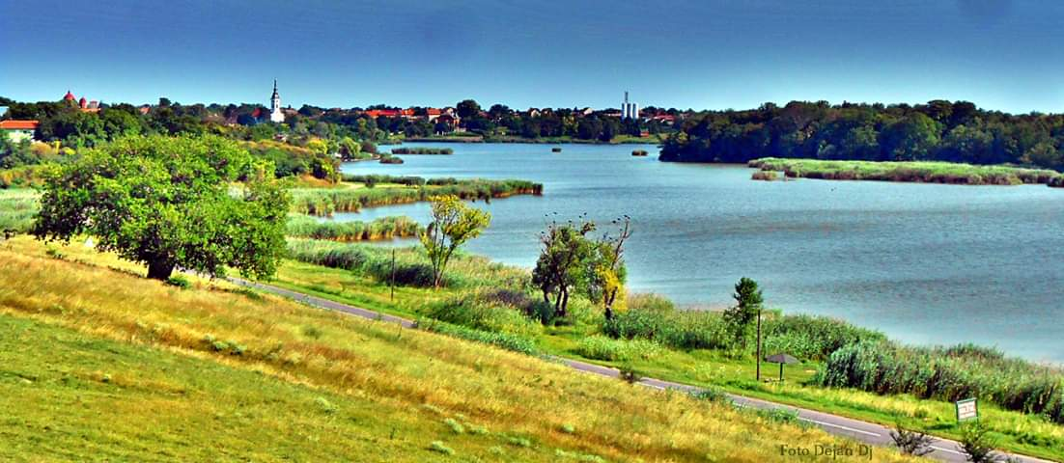
ДЕЛИБЛАТО, децембар 2021.године
I УВОД
У 2021. години наставли смо са реализацијом десетогодишњег Плана управљања СРП „Краљевац“ за период 2021-2030, и реализовали већину активности из Програма управљања СРП „Краљевац“ за 2021. годину.

II ЦИЉЕВИ ЗАШТИТЕ, ОЧУВАЊА, УНАПРЕЂЕЊА И ОДРЖИВОГ КОРИШЋЕЊА ЗАШТИЋЕНОГ ПОДРУЧЈА

Основни циљеви заштите, очувања, унапређења и одрживог коришћења ресурса у Специјалном резервату природе „Краљевац” јесу:
- eфикасна организацијa управљања и газдовања зaснована нa раду чуварске службе уз стручни нaдзор биолога/еколога;
- заштита и очување биодиверзитета, a нaрочито заштита, очување и унапређење станишта природних реткости и управљање популацијама природних
реткости флорe и фаунe значајних како у националним тако и у међународним оквирима;
- заштита, очување и унапређeње предеоних вредности подручја, пре свега очување вредних геоморфолошких и хидролошких појава, уз њихово наменско коришћење на принципима одрживог развоја;
- организована и дугорочна научна истраживања у Резервату, укључујући комплексну инвентаризацију флоре и фауне; утврђивање и праћење бројности, густине и динамике популација строго заштићених врста;
- реализацију васпитно-образовних активности за децу, омладину и студенте, као и едукацију локалнoг становништва о природним вредностима Резервата и могућностима развоја органске производње у Резервату;
- уређење простора за туризам и рекреацију и подстицање развоја
туристичких садржаја којима се обезбеђује одрживо коришћење природног
добра уз ефикасну заштиту природних вредности;
- промоција вредности Резервата кроз израду, постављање и дистрибуцију промотивног материјала, кaо и организовање презентација које ће бити медијски пропраћене.

III ЗАШТИТА, ОДРЖАВАЊЕ, ПРАЋЕЊЕ СТАЊА И УНАПРЕЂЕЊЕ ПРИРОДНИХ И СТВОРЕНИХ ВРЕДНОСТИ

У УСР „Делиблатско језеро“ раде три стално запослена чувара. Свакодневна обавезачуварске службе сводила се на обиласку резервата, праћењу стања заштићених и строго заштићених врста, контроли посетиоцта (које чине не само туристи већ и свакодневни пролазници, риболовци и други), праћењу стања воде у језеру Краљевац и др.

Средства за бруто зараде чувара и биолога-еколога (динара) |  |  |  | Извршилац посла
 | планирана средства | реализована средства | % | УСР „Делиблатско језеро“
МЗЖС: | 2.160.000,00 | 2.160.000,00 | 100
Управљач: | 950.000,00 | 288.379,83 | 30

Набавили смо нову службену одећу за три стално запослена чувара у складу са Правилником о службеној одећи, односно униформи чувара у националним парковима и заштићеним подручјима ("Службени гласник РС", број 105 од 5. августа 2020.).

Средства за набавку униформа |  |  |  | Извршилац посла
 | планирана средства | реализована средства | % | УСР „Делиблатско језеро“
МЗЖС: | 210.000,00 | 210.000,00 | 100
Управљач: | 20.000,00 | 128.400,00 | 100

Средином јануара појавио се лед на језеру, али није представљао већи проблем и ако се задржао неколико дана. Поједина места, а пре свега места где су подземни извори, нису била под ледом. Како се не би заледила, та места су одржавале барске птице (патке глуваре, лиске, лабудови и др.) које су обитавале током дана. Крајем фебруара, заједно са др Надом Ћосић са Института Синиша Станковић из Београда, обилазили смо и уређивали пашњак на Спсовини. Такође, у сарадњи са др Сашом Марић са Биолошког факултета из Београда, обилазили смо и станишта мргуде (Umbra krameri). Мргауда се у овом периоду спрема за мрест.
У задњим данима марта имали смо проблем са пожаром који је започео ван граница резервата, тачније у делу атара који припада селу Баваниште. Због суве вегетације у каналу који иде према језеру Краљевац, пожар је веома брзо стигао у наш резерват. И поред брзе интервенције ДВД Мраморак и ДВД Делиблато, као ПВЈ Ковин и ДВД Ковин пожар није зауставњен пре уласка у резерват. Захватио је други степен заштите и кретао се ка првом степену. Због недостатка чамца са мотором и опремом за гашење, чуварска служба у сарадњи са наведеним ватрогасцима приступила је гашењу пожара са обале. На срећу, пожар је задржан само у другом степену где је изгорело око 10 хектара водене и приобалне вегетације. Након 12 сати пожар је угашен.
Због предходно наведеног у априлу смо набавили дрон са камером како би што лакше пратили не само стање са пожарима, већ и све остале потенцијалне проблеме који се могу десити у границама резервата. Дрон нам је помогао и у праћењу неприступачним деловима резервата као што је први и други степен заштите у оквиру језера Краљевац.
Средства за набавку дрона са камером |  |  |  | Извршилац посла
 | планирана средства | реализована средства | % | УСР „Делиблатско језеро“
МЗЖС: | 200.000,00 | 200.000,00 | 100
Управљач: | 50.000,00 | 16.000,00 | 32

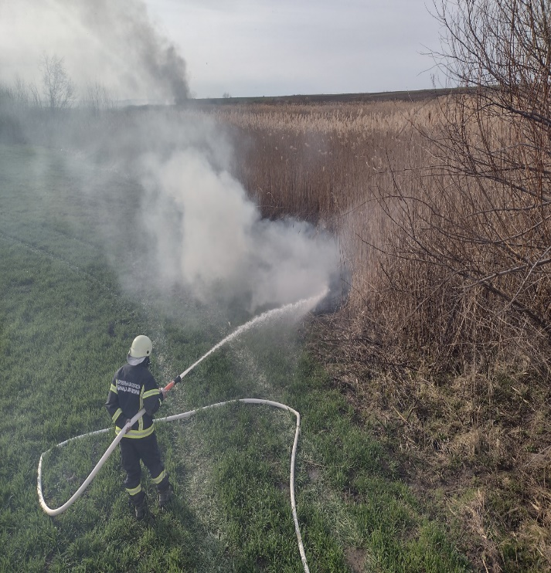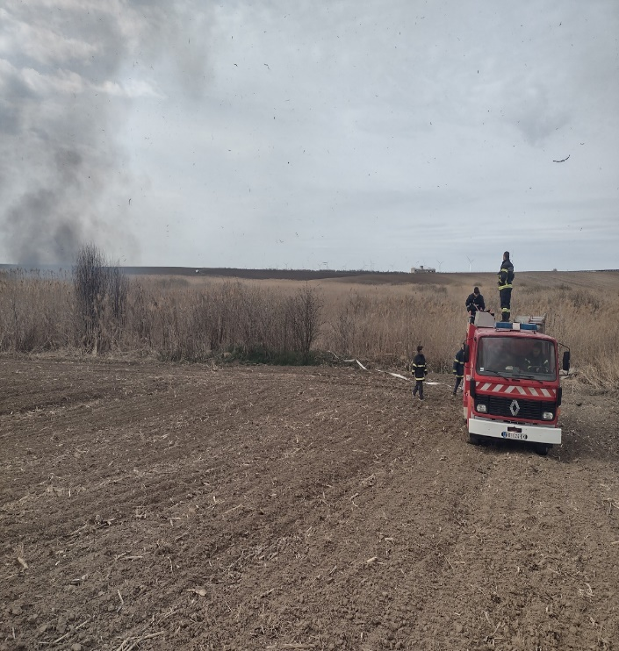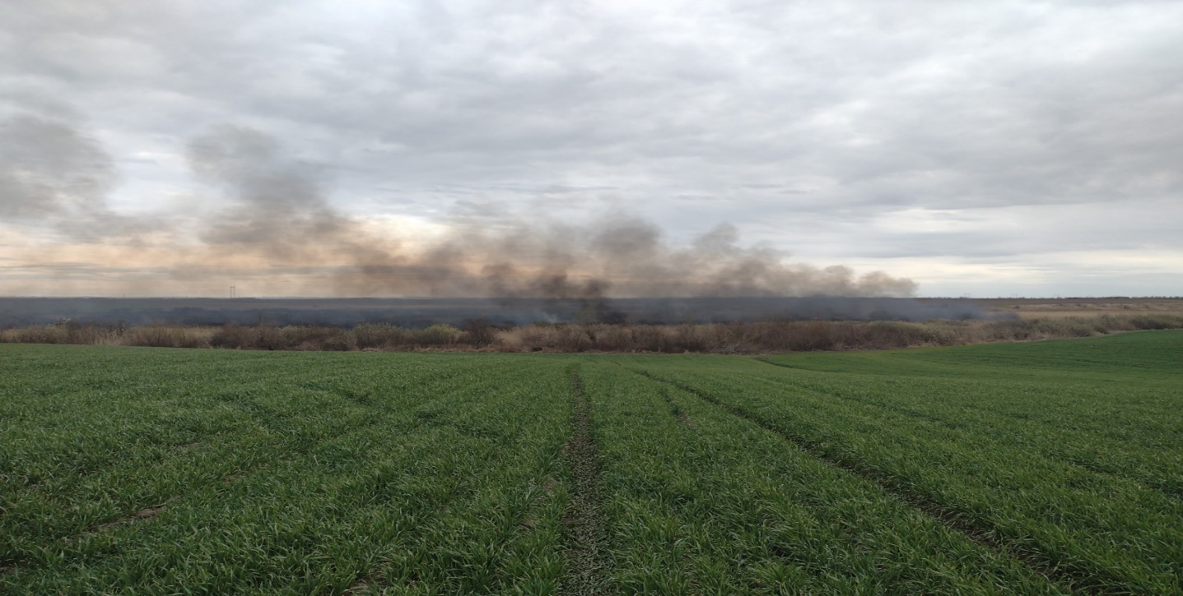
У априлу смо почели са пријемом туристичких тура. Туристи су били највише заинтересовани за вожњу чамцима. Показало се да ситуација са корона вирусом и даље постоји и због тога смо и имали мању посету него предходних година.
Последњег викенда у мају имали смо теренску наставу студена са Биолошког факултета из Београда. Било је присутно 14 студената и пет професора. Радили смо на упознавању студената са самим резерватом, али и са његовим стаништима и врстама. На језеру студенти су могли да виде рад са апаратима за електро риболов и како се постављају разни мрежарски алати. Ухватили су неколико различитих врста риба, како аутохтоних тако и алохтоних. Предавања о ихтиологији држао је др Саша Марић. Поред риба, у језеру и на његовим обалама, студенти су радили и на упознавању са гмизавцима и водоземцима. Ова предавања држали су професори др Љиљана Томовић и др Имре Кризманић. др Душко Ћировић је држао предавања за сисаре, а др Ивана Новчић са студентима је радила на постављању мрежа за птице.

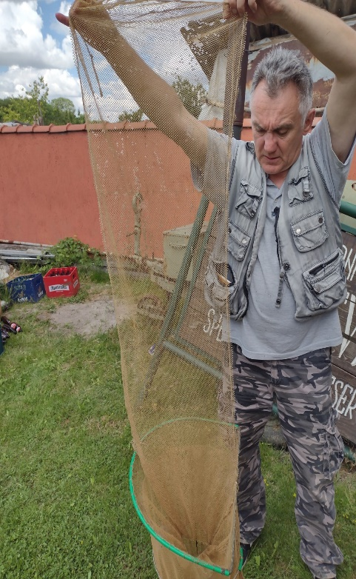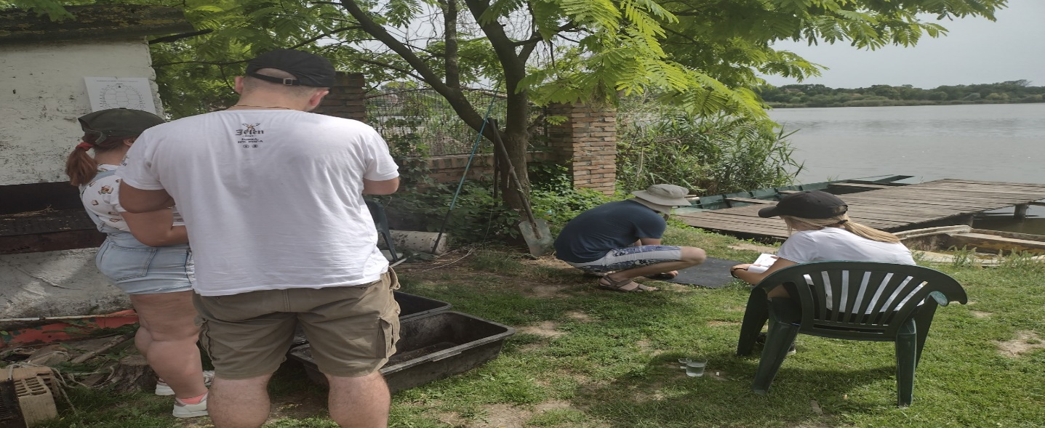

Чуварска служба била је активна у свим истраживањима која су се дешавала у резервату. У пролеће, лето и јесен истраживања и мониторинг мргуде дешавала се на водотоку „Краљевац“. Јуна, почео је мониторинг текуница и слепог кучета на пашњацима „Спасовина“ и „Обзовик“. Мониторинг барске корњаче одржавао се од маја до августа.
У фебруару смо започели са првим кошењем пашњака на Спасовини, а до краја године имали смо још једно кошење на Спасовини и неколико кошења на пашњаку у Обзовику. Такође, са мотокултиватора и приколицом односили смо смеће из резервата и алохтоне врсте дрвећа.
Средства за гориво и мазива за мотокултиватор |  |  |  | Извршилац посла
 | планирана средства | реализована средства | % | УСР „Делиблатско језеро“
МЗЖС: | 30.000,00 | 0 | 0
Управљач: | 70.000,00 | 10.000,00 | 14

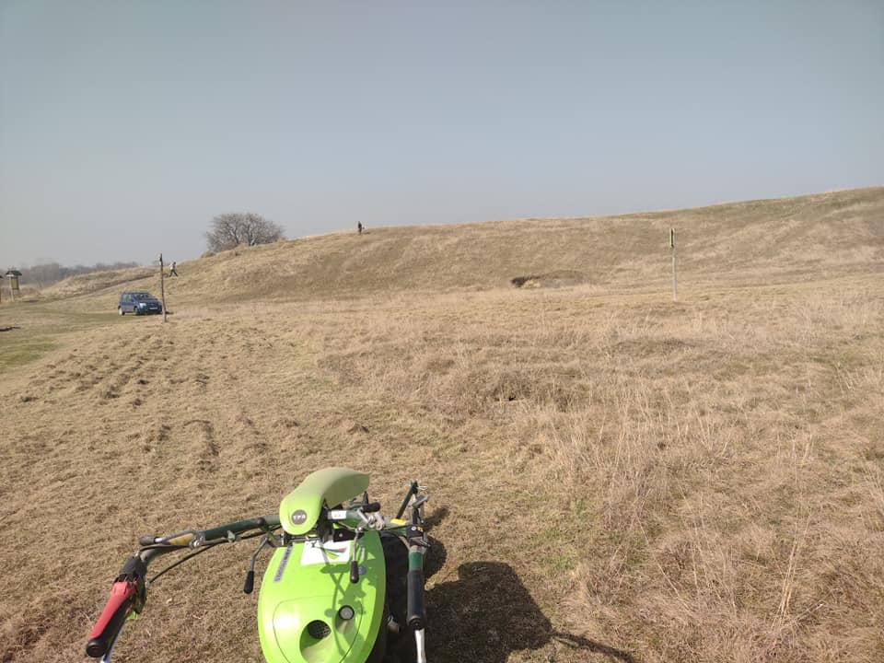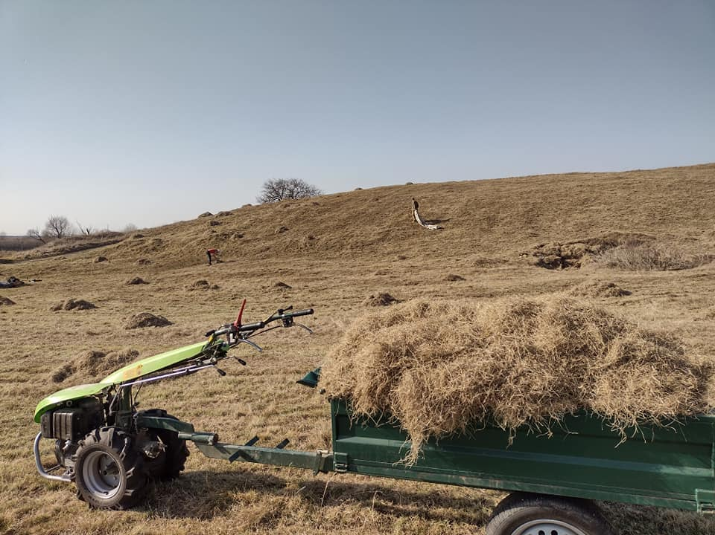
Возило нам је олакшало у многоме обилазак терена и чување резервата. На свим истраживањима и праћењу стања заштићених и строго заштићених врста, возило нам је било од изузетног значаја.
Средства за теренско (путничко) возило |  |  |  | Извршилац посла
 | планирана средства | реализована средства | % | УСР „Делиблатско језеро“
МЗЖС: | 50.000,00 | 50.000,00 | 100
Управљач: | 50.000,00 | 55.000,00 | 100

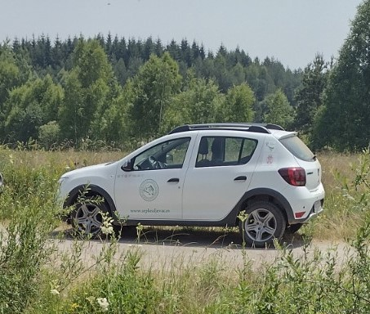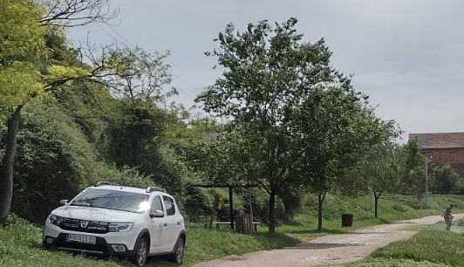

На пашњаку на Спсовини ове године није било испаше стоке. Из тог разлога морали смо да одржавамо пашњак редовним кошењем. Како смо били у немогућности да одржавамо цео пашњак уз помоћ мотокултиватора са ротационом косом и тримерима, морали смо да ангажујемо локално становништво. Они су нам помогли са тракторским косачицама и балиркама, да покосимо и уклонимо траву са пашњака на Спасовини.
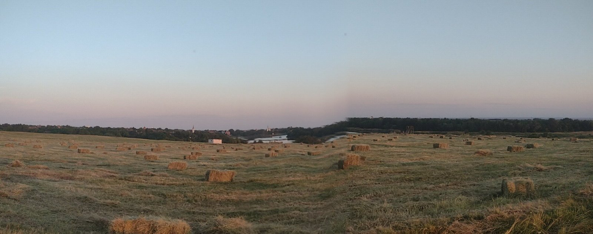
На пашњаку у Обзовику, стање се није битније променило. И даље је исти број стоке која недовољно пасе на пашњаку.
Средства за кошење и уклањање алохтоних врста биљака |  |  |  | Извршилац посла
 | планирана средства | реализована средства | % | УСР „Делиблатско језеро
ПСУЗЖС: | 30.000,00 | 0,00 | 0
Управљач: | 20.000,00 | 20.000,00 | 100

Као и до сада, тако и ове године праћење стања текунице и слепог кучета извршено је од стране др Наде Ћосић са Института за биолошка истраживања „Синиша Станковић“ из Београда. Стање је праћено на два локалитета Спасовина и Обзовик. Чуварска служба је такође помагала у мониторингу текуница и слепог кучета. Детаљан мониторинг налази се у прилогу овог извештаја.
Средства за мониторинг текунице и слепог кучета |  |  |  | Извршилац посла
 | планирана средства | реализована средства | % | др Нада Ћосић
МЗЖС: | 100.000,00 | 100.000,00 | 100

Задаци и активности на заштити и управљању шумама

Чуварска служба је уз помоћ чланова и волонтера наставила уклањање дрвенастих и жбунастих инвазивних врста биљака.
Уклањали смо и друге инвазивне врсте у приобалном делу језера, као што су пајасен, багремац, кисело дрво, багрем.
За горе наведене послове планирали смо средства од покрајниског секретаријата, али како та средства нисмо добили морали смо да искористимо сопствена средства.

Задаци и активности на заштити и управљању ловном и риболовном фауном

Према Закону о заштити и одрживом коришћењу рибљег фонда(„Сл. гласник РС”, број 128/2014), урадили смо годишњи програм за РП „Краљевац“ на који је добијена сагласност покрајинског секретаријата за урбанизам и заштиту животне средине.
У програму је поред редовних активности праћења стања хидробиологије и ихтиологије, урађен и мониторинг мргуде (Умбре крамери).
Мониторинг мргуде,као и свих ових година, је извршен од стране екипе са ПМФ-а из Новиг Сада односно друштва за заштиту и проучавање риба на челу са професором др Бранком Миљановићем.

Потребна средства за научна истраживања из области ихтиологије, испитивања квалитета воде и мониторинг мргуде и средства за израду десетогодишњег програма управљања |  |  |  | Извршилац посла
 | планирана средства | реализована средства | % | Друштво за заштиту и проучавање риба  др Бранко Миљановић
МЗЖС: | 100.000,00 | 100.000,00 | 100
Управљач: | 20.000,00 | 20.000,00 | 100

Порибљавање РП „Краљевац“извршено је почетком децембра. Порибљавање је извршено једногодишњом шаранском млађи (100кг).
Средства за порибљавање |  |  |  | Извршилац посла
 | планирана средства | реализована средства | % | УСР „Делиблатско језеро“
Општина Ковин | 100.000,00 | 0 | 0
Управљач: | 50.000,00 | 50.000,00 | 100

Задаци и активности на заштити, развоју и управљању водама
Како највећи део Резервата заузима водоток Краљевац, укупне површинe воденог огледала и трстика (172 хектарa), у оквиру кога се налази највреднији део природног добра обухваћен зоном заштите I степена, неопходно је редовно обављати задатке и активности на заштити, развоју и управљању водама у циљу очувања квалитета воде и природних вредности. Поред редовног праћења као што су температура, сатурација, проценат кисеониак и ph вредност воде,провидност и прозрачност, планирали смо и детаљније праћење стања риба. То смо делом и урадили у сарадњи са ПМФ-ом из Новог Сада и Биолошким факултетом из Београда. Укупно је урађено 60% активности везане за праћење стања РП „Краљевац“.
У овој години остао је нерешен проблем са највећим плутајућим острвом. Острво се пробило кроз пролаз и дошло до саме бране. И ако смо обавестили покрајински Завод за заштиту природе и ЈВП „Воде Војводине“ о овом проблему, нисмо успели да га решимо. Плутајуће острво прети да затвори преливницу и подигне ниво воде, што би нанело штету на приобалним обрадивим површинама и двориштима кућа. Ми смо им предлошило неколико идеја, али до краја године нисмо успели да решимо проблем.

Задаци и активности на заштити, развоју и управљању пољопривредним земљиштем
Пољопривредне површине у Резервату чине њиве (16 % површине Резервата), виногради и воћњаци (0.8 %)који се налазе у оквиру режима заштите II и III степена и простиру се по ободним деловима водотока Краљевац, као и у оквиру просторне целине „Обзовик”. Пашњаци такође заузимају знатан део заштићеног природног добра (15 %), односно целокупну површину просторне целине „Спасовина” и део просторне целине „Обзовик” који се директно граничи са Специјалним резерватом природе „Делиблатска пешчара”.Пољопривреда као основна делатност сеоског становништва овог региона и даље ће бити присутна у Резервату.
Имали смо неколико састанака са корисницима пољопривредног земљишта у резервату. Незванично смо договорили да ће они покушати да смање употребу вештачког ђубрива и да ће прећи на употребу фолијарног ђубрива. Такође, употребу хемијских средстава базираће на само одређена средства, односно на она средства која су најмање штетна по живи свет.

IV ПРИОРИТЕТНИ ЗАДАЦИ НАУЧНО-ИСТРАЖИВАЧКОГ И ОБРАЗОВНОГ РАДА

Током 2021. године у сарадњи са Ептисом и стручним сарадницима из Натуре 2000 радили смо на пилот пројекту План управљања СРП „Краљевац“ у складу са регулативама НАТУРА 2000, а пројекат је рађен у оквиру ЕУ ЗА ТЕБЕ.
У августу смо организовали састанак са свим корисницима, локалним становништвом и Министарством заштите животне средине и покрајинским Заводом за заштиту природе. Сви учесници су се упшзнали са Планом ушрављања и на крају састанка и презентације свако је дао своје предлоге и сугестије за израду, односно допуну Плана.
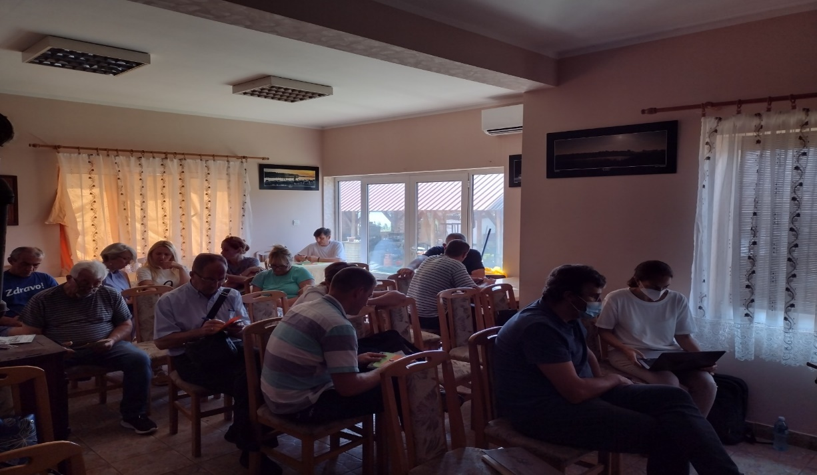

Васпитно-образовни садржаји, као и одговарајућа презентација и популаризацијаприродног добра и заштите природе уопште имају своје значајно место у концепту управљања Резерватом.

Због проблема са пандемијом корона вируса, у овој години одржали смо један међународни волонтерски камп од 24.07. до 06.08. На кампу су били присутни само волонтери из Србије. Укупно је било 9 волонтера и 1 камп лидер. Помогли су нам у уклањању киселог дрвета, смећа, уређењу стазе и фарбању чамаца.

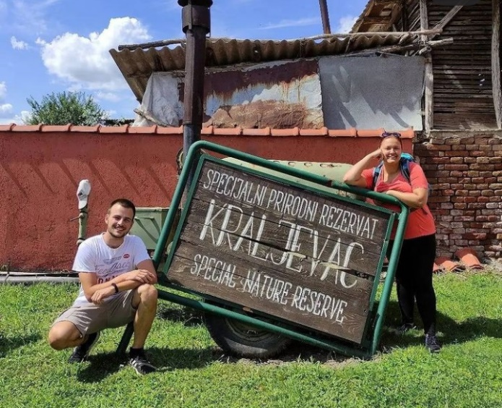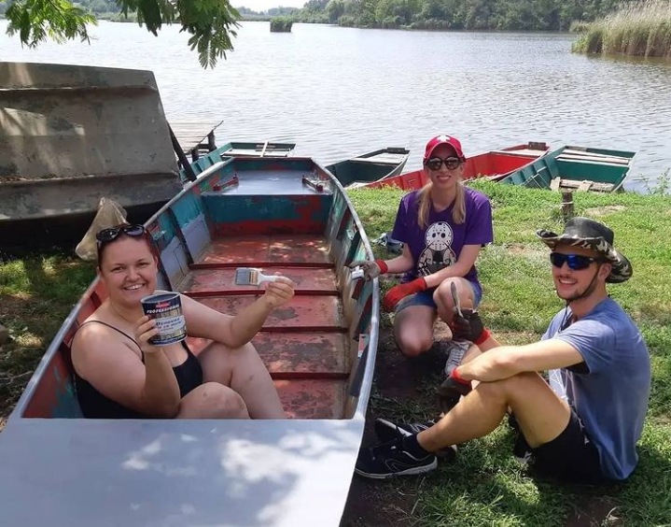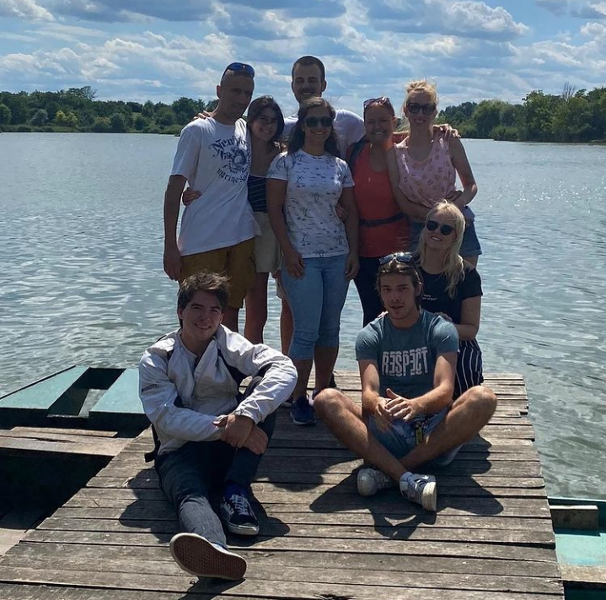

Средства за реализацију волонтерског и истраживачког кампа (смештај, храна, материјал, гориво) |  |  |  | Извршилац посла
 | планирана средства | реализована средства | % | УСР „Делиблатско језеро“
Општина Ковин | 20.000,00 | 0 | 0
Млади истраживачи Србије: | 90.000,00 | 90.000,00 | 100

Васпитно-образовна функција природног добра заснивала се на упознавању ученика основних школа, као и њихових родитеља са присутним природним вредностима, интегралношћу екосистема и лепотом предела у Резервату. У досадашњем коришћењу природног добра, ова функција је већ наглашена кроз постојање риболовачког подмлатка, одржавање такмичења у спортском риболову заученике „Удицом против дроге” сваке године 19. августа, као и одржавање еко-школе.
И ове године наставили смо традицију и одржали такмичење пионира на коме је било присутно знатно мање деце, због ситуације са корона вирусом.

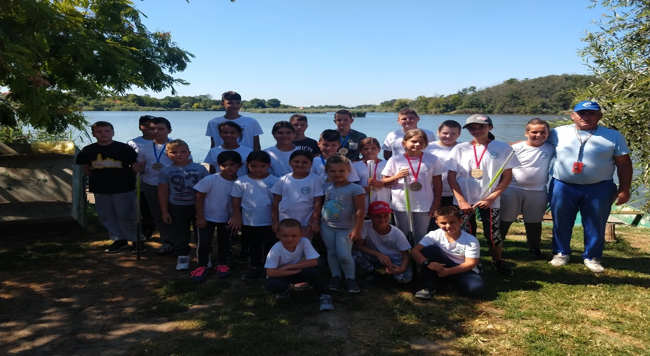

Потребна средства за одржавање такмичења у спортском риболову и еко-школе |  |  |  | Извршилац посла
 | планирана средства | реализована средства | % | УСР „Делиблатско језеро“
Општина Ковин: | 70.000,00 | 45.000,00 | 64
Управљач: | 10.000,00 | 10.000,00 | 100

V ПЛАНИРАЊЕ, ИЗГРАДЊА И УРЕЂЕЊЕ ПОДРУЧЈА

- Мере и услови

Због слабије финансијске ситуације нисмо успели да реализујемо све планове везане за изградњу и уређење подручја.
Наставили смо уређење стаза у Озовику и на обали јзера Краљевац и припремили места за постављање платформи за посматрање птица. Урадили смо четири нове ознаке у складу са чланом 2. и 3. Правилника о начину обележавања заштићених природних добара (“Сл. гласник РС“, бр. 30/92, 24/94 и 17/96). Ознаке су постављене на путу Делиблато – Мраморак, граници између СРП „Делиблатска пешчара“ и СРП „Краљевац“, пашњаку Спасовина и на Брани.
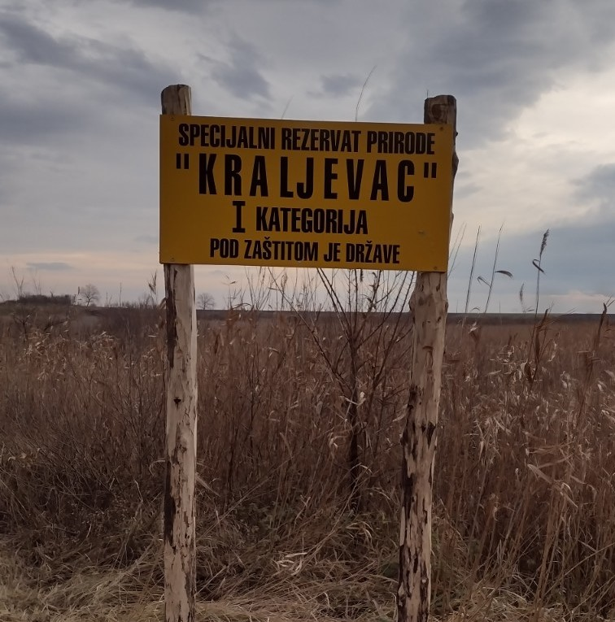

- Активности и учешће Управљача на просторном планирању, изградњи и уређењу грађевинског земљишта, инфраструктурног планирања и уређења, изградњи рекреативне инфраструктуре, на санацији подручја итд.

Уз помоћ чланова удружења и волонтера, обновили смо неколико клупа и столова на обали језера, али почетком децембра неко је уништио клупе и столове на три печурке за одмор. Уништена нам је и дрвена табла са мапом резервата. За све ово је обавештана полиција која је и била на лицу места и узела потребне податке за даљу процедуру.

VI ПРОМОЦИЈА ВРЕДНОСТИ ЗАШТИЋЕНОГ ПОДРУЧЈА

У овој години имали смо проблем са сајтом резервата. Сајт је оборен у мају и био је недоступан готово два месеца. Успели смо делимично да оспособимо сајт, али и даље поједине информације не могу се видети. Овај проблем ћемо решавати у следећој години.
Снимљене су још неколико емисија Лов и Риболов које су емитоване на првом програму РТС-а. Снимљена је емисија о сомовима из језера Краљевац, фидер куп, али и једна веома битна емисија о мргуди. У емисији која је представила пројекат „Towards in situ and ex situ conservation of the European mudminnow (Umbra krameri) in Serbia“ причали су др Саша Марић са Биолошког факултета из Београда и Ласло Галамбош из покрајинског Завода за заштиту природе из Новог Сада.
Снимљене су и емисије Балкански риболов, Гастрономад – Лепи Брка, као и неколико реклама од којих је најбитнија за Туристичку организацију Србије.

Средства за промотивни материјал |  |  |  | Извршилац посла
 | планирана средства | реализована средства | % | УСР „Делиблатско језеро“
Општина Ковин: | 20.000,00 | 10.000,00 | 50
Управљач: | 10.000,00 | 20.000,00 | 100

Оржали смо и многа такмичења у спортском риболову, као што су:
- Сомовијада од 09.04.-11.04.2021. – учествовало је 15 екипа из Новог Бечеја, Смедеревске Паланке, Долова, Зрењанина и Делиблата
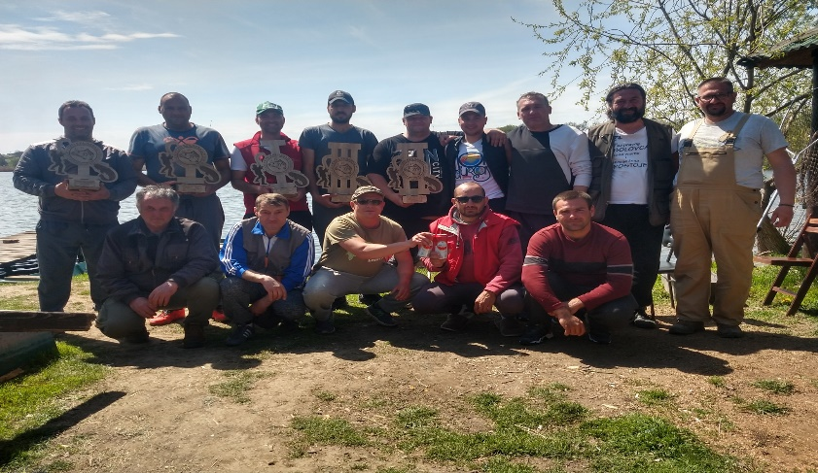
- Пролећни фидер куп 16.05.2021. – учествовало је 17 такмичара из Панчева, Вршца, Београда, Долова и Делиблата
- Шарански куп Better tommorow од 27.05. – 30.05.2021. – учествовало је 24 екипа из Београда, Зрењанина, Долова, Петровца на Млави, Смедеревске Паланке, Делиблата и Црне Горе.
- Летњи фидер куп 18.07.2021. – учествовало је 11 такмичара из Панчева, Вршца и Делиблата.
- Шарански куп Wild proffesional fishing Kraljevac 150h од 22.08. – 28.08.2021. – учествовало је 17 екипа из Аустрије, Македоније, Швајцарске и Србије.
- Такмичење пионира „Удицом против дроге 19.08.2021. учествовало је 38 такмичара.
- Хуманитарни шарански куп IHCCS од 16.09. – 19.09.2021. – учествовало је 17 екипа из Србије. Екипе из Црне Горе, Румуније и Италије су такође уплатиле помоћ, али нису могле да учествују због ситуације са корона вирусом.
- Јесењи фидер куп 24.10.2021. – учествовало је 19 такмичара из Панчева, Вршца, Долова и Делиблата.
- Смуђијада 28.11.2021. – учествовало је 10 екипа из Панчева, Ковина, Мраморка и Делиблата.
Били смо домаћини и такмичењима која су организовали НИС, Рафинерија нафте Панчево и Спортски савез риболоваца Србије.

Задаци и активности на развоју одрживог туризма
Током 2021. године највећи број туриста био је заинтересован за вожњу чамцима, па смо и ми због тога највише радили на уређењу и опремању чамаца. Направили смо клупе за два чамца и купили још два акумулатора за електричне пенте.
Уредили смо још неколико места за одмор и рекреацију, а наставили смо и уређење стаза у Обзовику и на обали језера Краљевац.

VII САРАДЊА

Наставили смо добру сарадњу са Удружењем ловаца и љубитеља природе из Делиблата, али и са свим осталим управљачима заштићених подручја.
У јулу смо били на Семинару о спровођењу општег мониторинга у заштићеном подручју који је одржан на Власини, а организатор семинара је била Асоцијација националних паркова и заштићених подручја.

ЗАКЉУЧАК
Све активности су се одвијале према постојећем Програму управљања за 2021. годину. Сва средства која су добијена од Министарства заштите животне средине, Општине Ковин и Младих истраживача Србије су реализована 100%.
Када се узме у обзир сав рад и реализација већине планираних активности, долазимо до податка да је из Програма управљања реализовано 81% активности.

IX ИЗВОРИ ФИНАНСИРАЊА
У финансијском плану за 2021. годину планирали смо средства у укупном износу од 4.730.000,00 динара. Од министарства заштите животне средине 3.010.000,00 динара, покрајинског секретаријата за урбанизам и заштиту животне средине 30.000,00 динара, општине Ковин 210.000,00 динара и од сопствених средстава 1.390.000,00 динара.
Извори средстава и висина средстава
У 2021. години УСР „Делиблатско језеро“ остварило је приход од 3.890.000,00 и то из следећих извора:
Републичкасредства
Потписан су уговор бр. 401-00-412/2021-04 којим је добијено 2.820.000,00динара
Уговором бр. 401-00-412/2021-04 средства су опредељена за:
1)Чување одржавање и презентација заштићеног подручја у износу од 2.620.000,00 динара, и то за:
- зараде чувара - 2.160.000,00 динара
- униформе 3 стално запослена чувара – 210.000,00
- набавку једног дрона са камером (ради ефикаснијег чувања и прађења стања) - 200.000,00 динара
4)Праћење и унапређење стања заштићеног подручја у укупном износу од 200.000,00 динара, и то за:
- мониторинг текунице и слепог кучета - 100.000,00 динара
- истраживања из области ихтиологије, испитивања квалитета воде и мониторинг умбре - 100.00,00 динара.

Средства од локалне самоуправе, Општинска средства.
Добијеноје 75.000,00 динара од фонда за екологију Општине Ковин. Средства су намењена за такмичење пионира у спортском риболову и услуге књиговође.
Средства од Младих истраживача Србије у износу од 90.000,00 динара за одржавање једног волонтерска кампа јул-август и септембар. Средства нису пребачена на рачун удружења, већ се плаћање вршило директно на рачуне потражиоца.
Укупно утрошена сопствена средства према Програму управљања износе 1.200.000,00 динара.
Средства која нису исказана у Програму управљања, а редован су трошака удружења за нормалан рад су: такса од издатих дневних, вишедневних и годишњих дозвола за рекреативни риболов у износу од 112.000,00 динара, месечне комуналије (струја, вода, телефон, мобилни) у укупном износу од 250.000,00 динара, књиговођа на годишњем нивоу 60.000,00 динара. Лични доходци чуварске службе за два месеца 288.379,83 динара и др.

